## Unit 6 Lesson 16: Dividamos con bloques en base diez

### WU ¿Qué sabes sobre los bloques en base diez? (Warm up)

#### Student Task Statement

¿Qué sabes sobre los bloques en base diez?

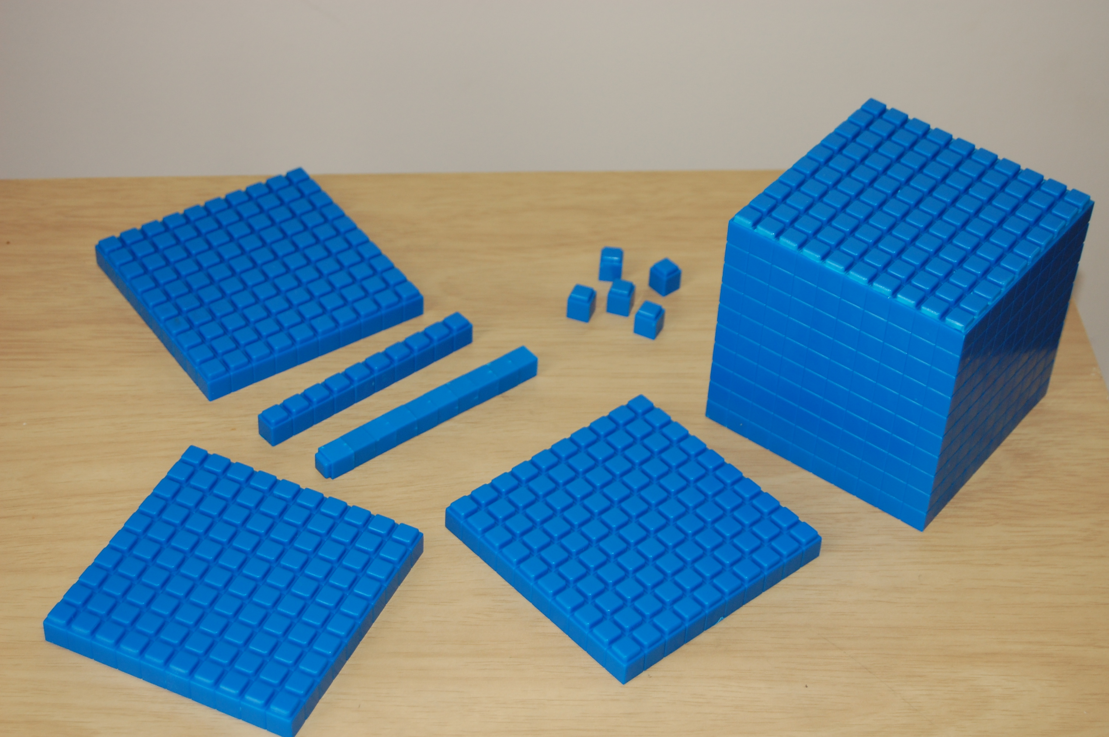

### 1 Bloques para dividir

#### Student Task Statement

Usa los bloques en base diez para representar cada expresión. Después, encuentra el valor de cada expresión.

$488÷4$

$104÷8$

### 2 Muéstranos tus bloques

#### Student Task Statement

Encuentra el valor de cada expresión. Explica o muestra cómo usaste bloques en base diez para encontrar cada valor.



$96÷4$

$86÷2$

$108÷9$

© CC BY 2021 Illustrative Mathematics®